РОССИЙСКИЙ УНИВЕРСИТЕТ ДРУЖБЫ НАРОДОВ
Факультет физико-математических и естественных наук
Кафедра теории вероятностей и кибербезопасности

ОТЧЁТ
ПО ЛАБОРАТОРНОЙ РАБОТЕ №5
дисциплина: Администрирование локальных сетей

Студент: Исаев Булат Абубакарович
Студ. билет № 1132227131
Группа: НПИбд-01-22

МОСКВА
2025 г.

Цель работы:

Получить основные навыки по настройке VLAN на коммутаторах сети.

Выполнение работы:
Откроем проект с названием lab_PT-04.pkt и сохраним под названием lab_PT-05.pkt. После чего откроем его для дальнейшего редактирования (Рис. 1.1):
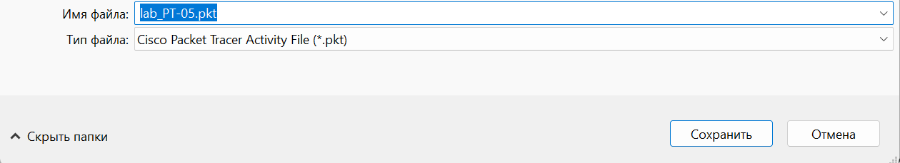
Рис. 1.1. Открытие проекта lab_PT-05.pkt.

Используя приведённую в лабораторной работе последовательность команд из примера по конфигурации Trunk-порта на интерфейсе g0/1 коммутатора mskdonskaya-sw-1, настроим Trunk-порты на соответствующих интерфейсах всех коммутаторов (Рис. 1.2 – 1.6):
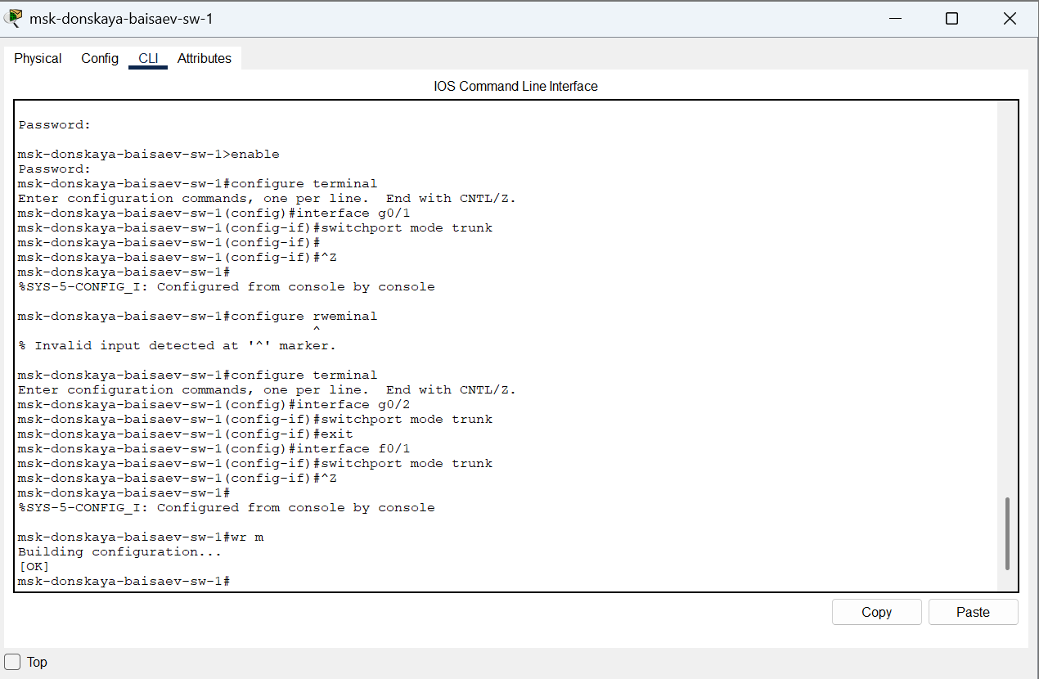
Рис. 1.2. Настройка Trunk-портов на коммутаторе msk-donskaya-baisaev-sw-1.
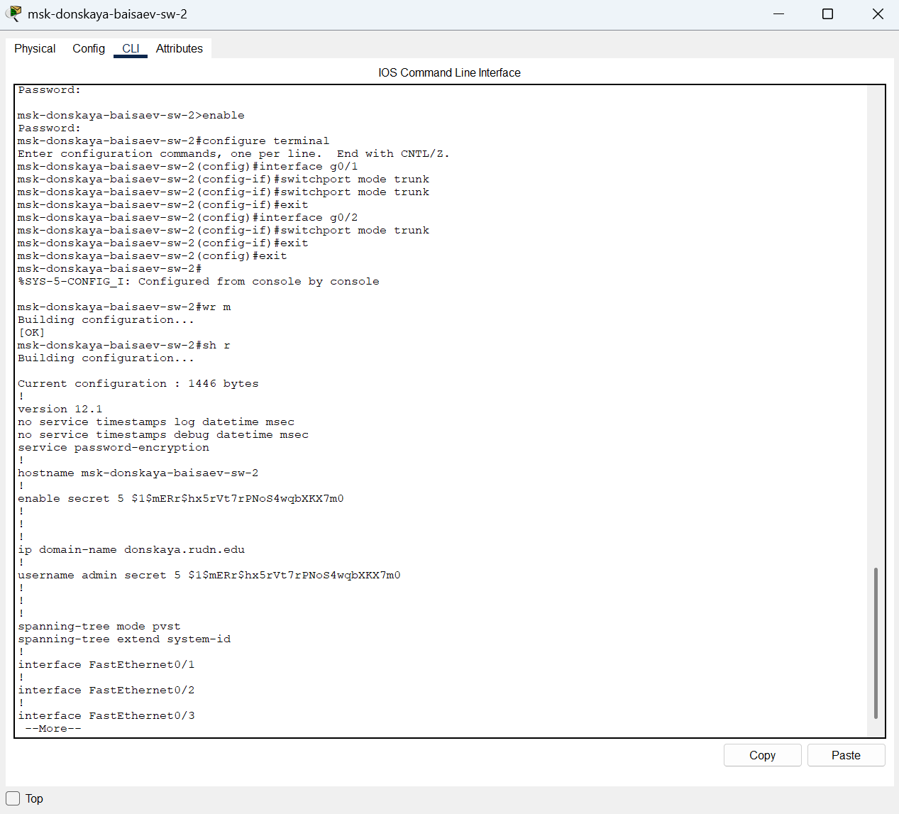
Рис. 1.3. Настройка Trunk-портов на коммутаторе msk-donskaya-baisaev-sw-2.
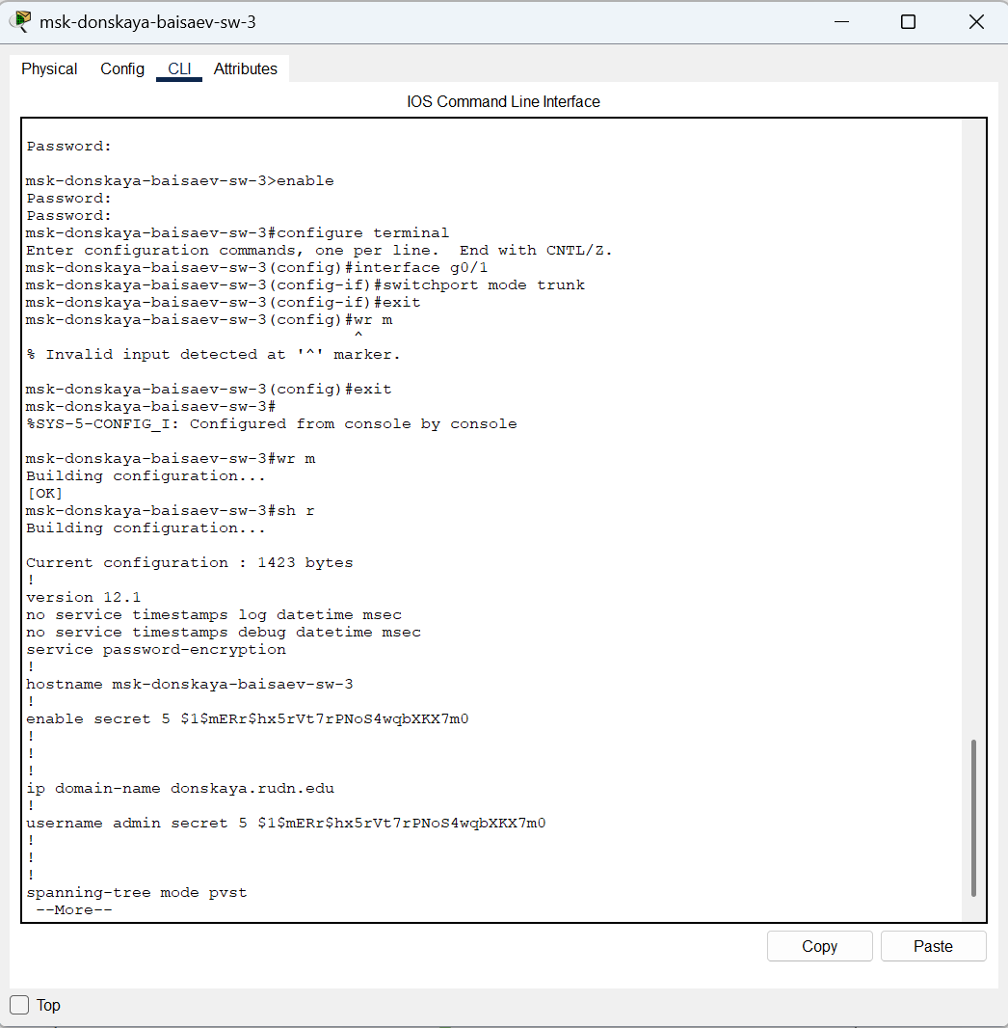
Рис. 1.4. Настройка Trunk-портов на коммутаторе msk-donskaya-baisaev-sw-3.
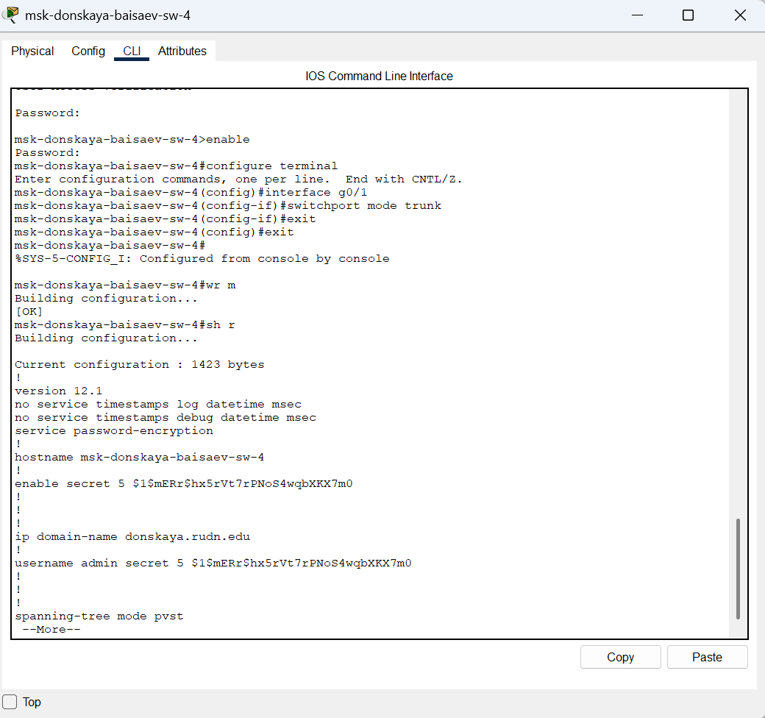
Рис. 1.5. Настройка Trunk-портов на коммутаторе msk-donskaya-baisaev-sw-4.
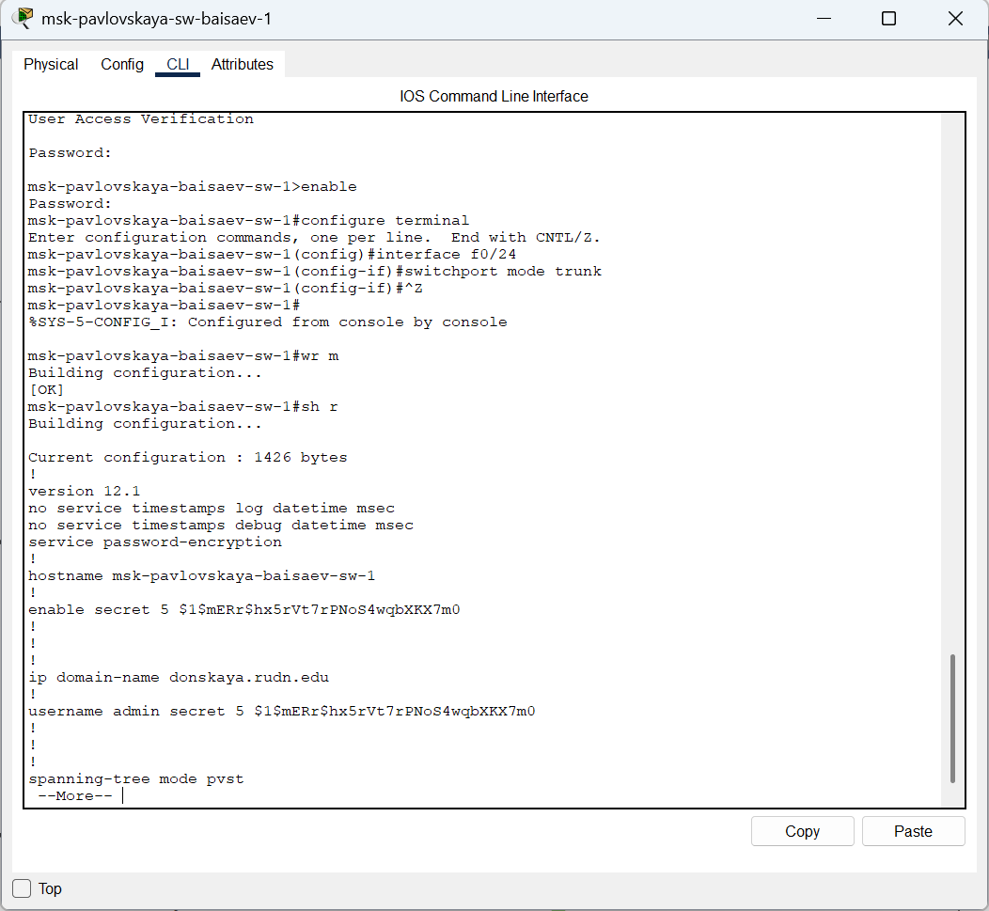
Рис. 1.6. Настройка Trunk-портов на коммутаторе msk-pavlovskaya-baisaev-sw-1.

Далее настроим коммутатор msk-donskaya-baisaev-sw-1 как VTP-сервер и пропишем на нём номера и названия VLAN (Рис. 1.7):

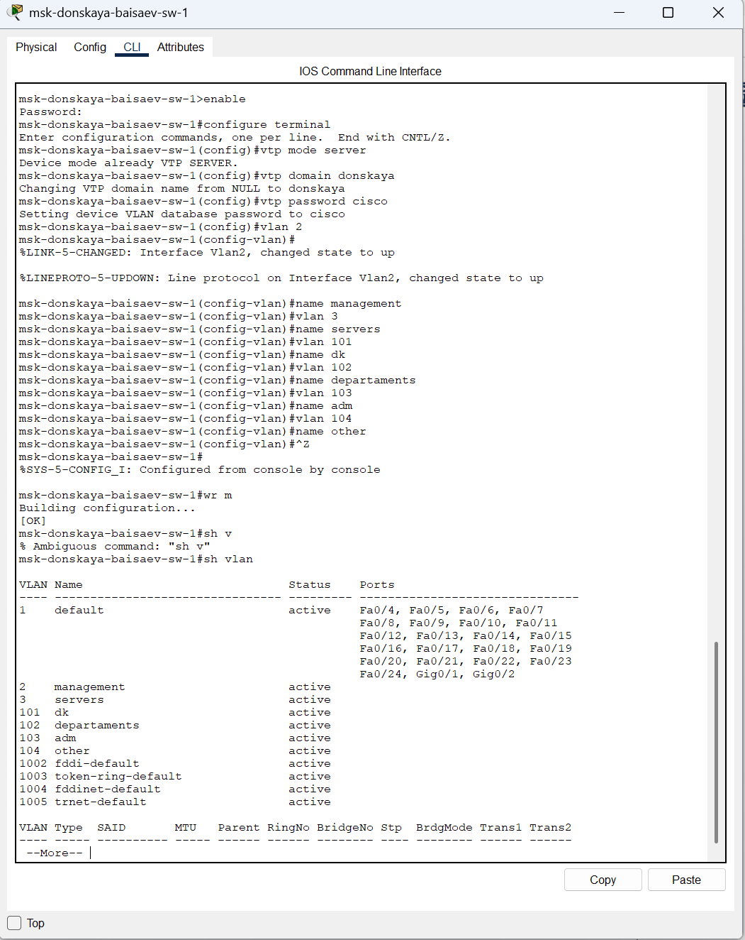
Рис. 1.7. Настройка коммутатора msk-donskaya-baisaev-sw-1 как VTP-сервера, добавление номеров и названий VLAN.

Теперь настроим коммутаторы msk-donskaya-baisaev-sw-2, msk-donskaya-baisaev-sw-3, msk-donskaya-baisaev-sw-4 и msk-pavlovskaya-baisaev-sw-1 как VTP-клиенты и на интерфейсах укажем принадлежность к VLAN (Рис. 1.8 – 1.11):
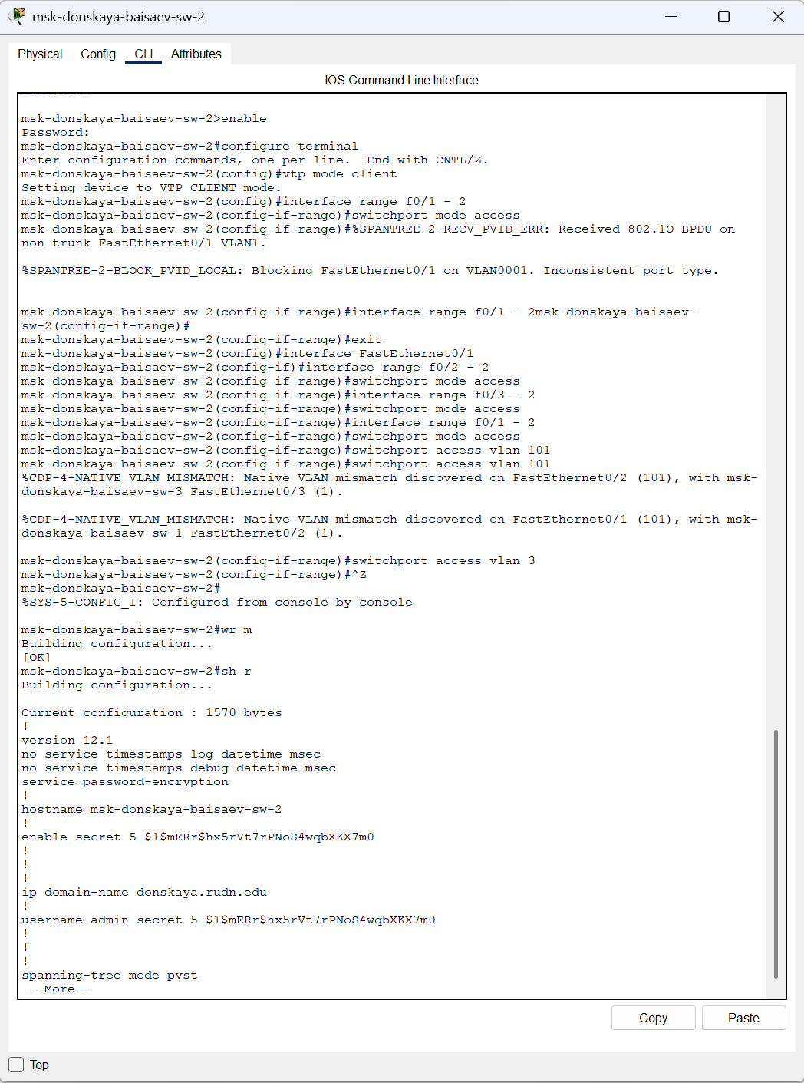
Рис. 1.8. Настройка коммутатора msk-donskaya-baisaev-sw-2 как VTP-клиента и указание принадлежности к VLAN.
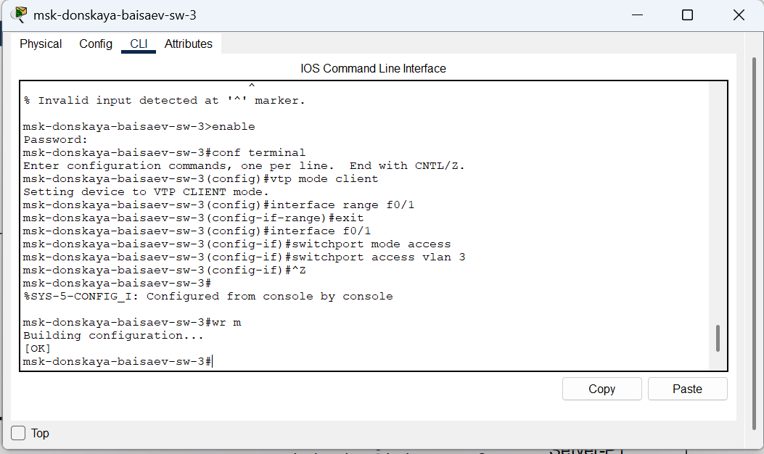
Рис. 1.9. Настройка коммутатора msk-donskaya-baisaev-sw-3 как VTP-клиента и указание принадлежности к VLAN.
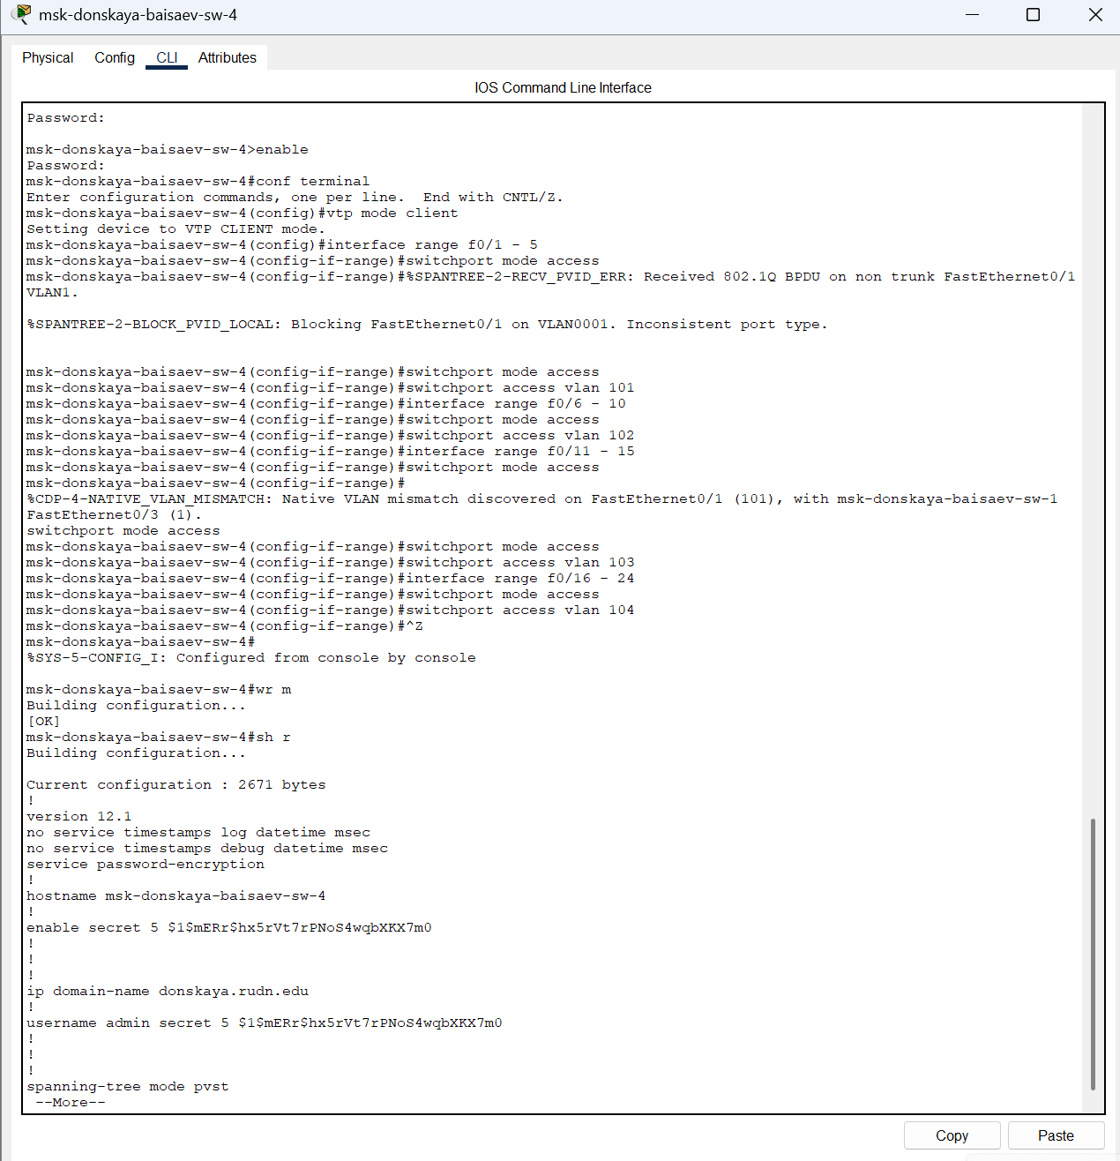
Рис. 1.10. Настройка коммутатора msk-donskaya-baisaev-sw-4 как VTP-клиента и указание принадлежности к VLAN.
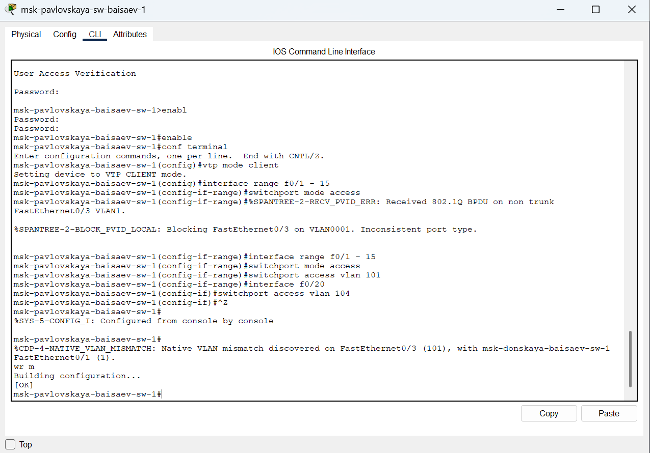
Рис. 1.11. Настройка коммутатора msk-pavlovskaya-baisaev-sw-1 как VTP-клиента и указание принадлежности к VLAN.

Затем требуется указать статические IP-адреса на оконечных устройствах (Рис. 1.12 – 1.13):
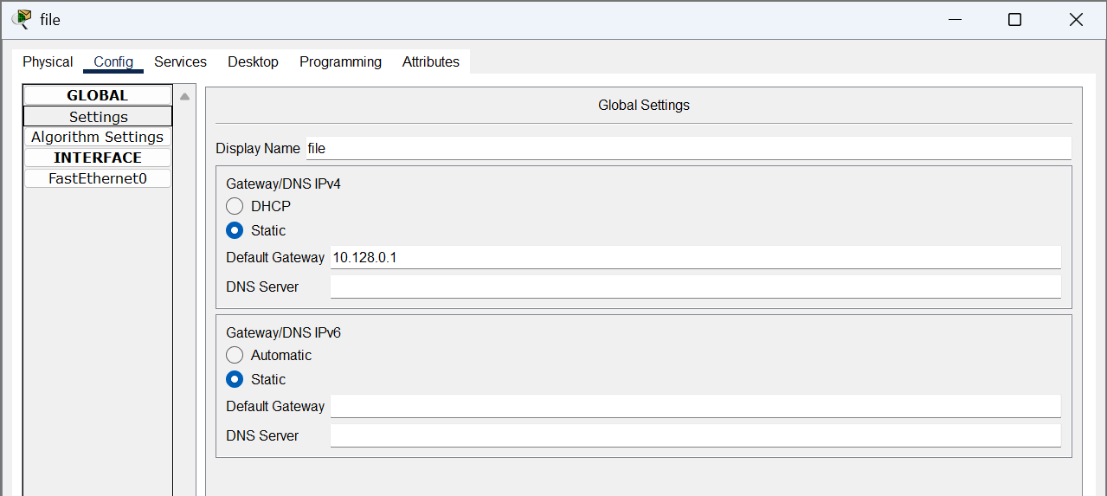
Рис. 1.12. Пример указания статического IP-адреса на оконечном устройстве (Default Gateway).

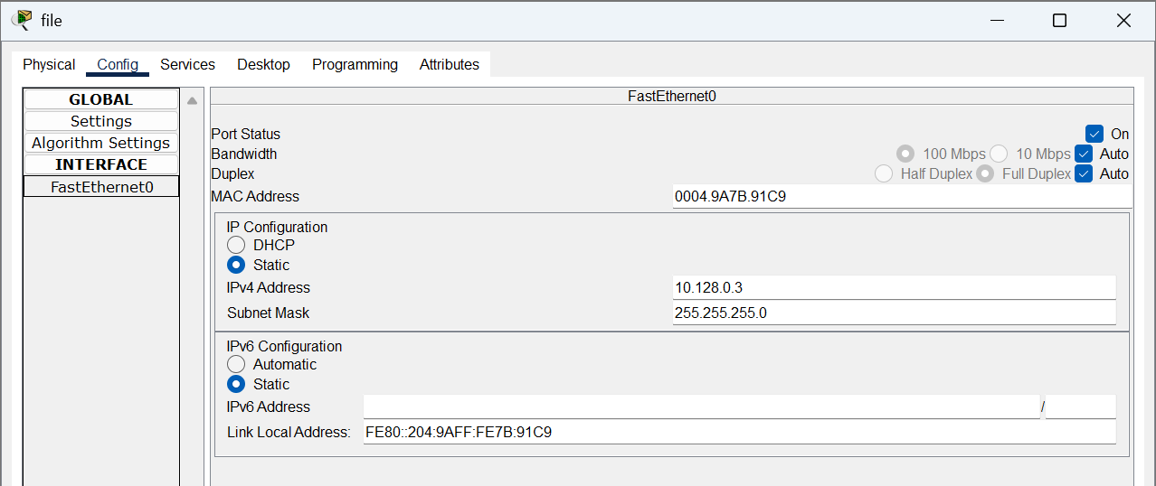
Рис. 1.13. Пример указания статического IP-адреса на оконечном устройстве (IP Configuration).

После указания статических IP-адресов на оконечных устройствах проверим с помощью команды ping доступность устройств, принадлежащих одному VLAN, и недоступность устройств, принадлежащих разным VLAN (Рис. 1.14):
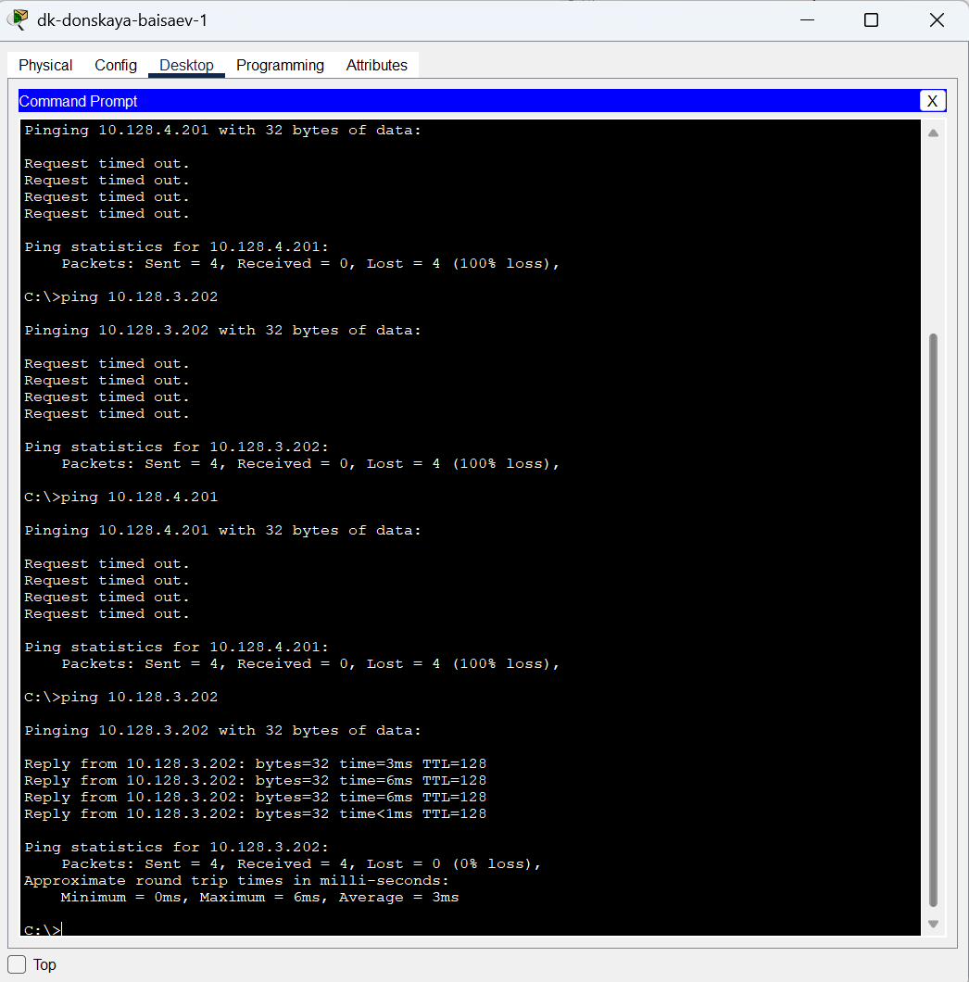
Рис. 1.14. Проверка доступности устройств, принадлежащих одному VLAN, и недоступность устройств, принадлежащих разным VLAN.

Используя режим симуляции в Packet Tracer, изучим процесс передвижения пакета ICMP по сети (Рис. 1.15):
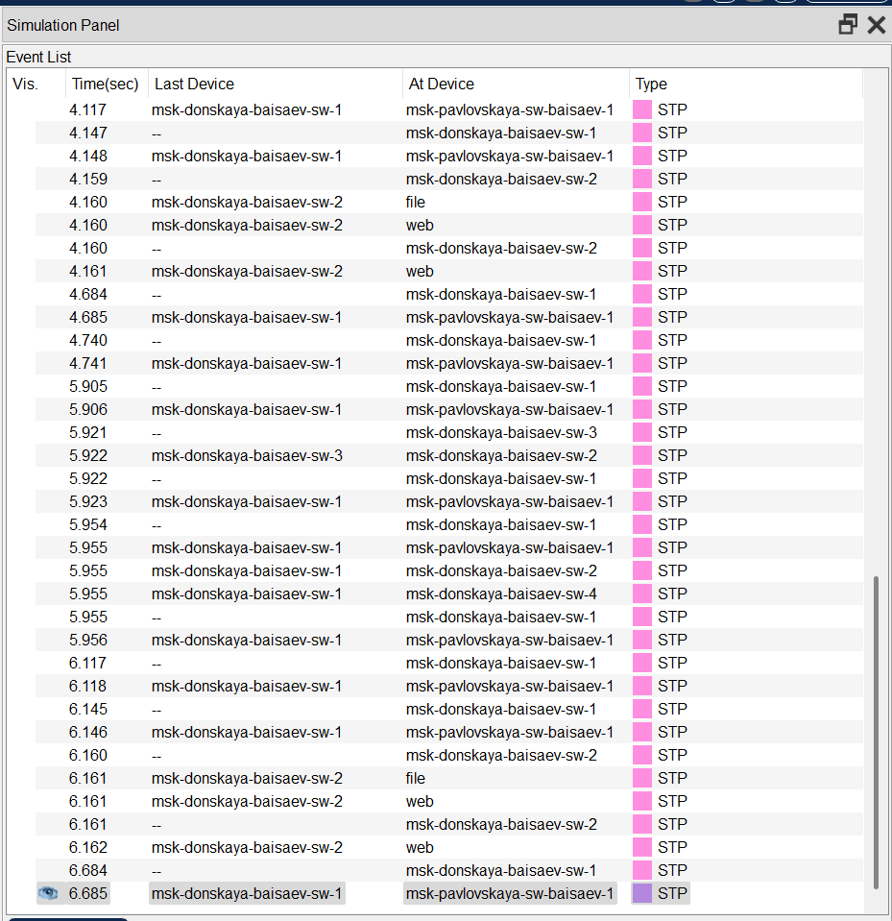
Рис. 1.15. Изучение процесса передвижения пакета ICMP (STP) по сети в режиме симуляции в Packet Tracer.

Вывод:

В ходе выполнения лабораторной работы мы получили основные навыки по настройке VLAN на коммутаторах сети.

Ответы на контрольные вопросы:
- Какая команда используется для просмотра списка VLAN на сетевом устройстве? - show vlan
- Охарактеризуйте VLAN Trunking Protocol (VTP). Приведите перечень команд с пояснениями для настройки и просмотра информации о VLAN. –
switchport mode trunk/access:
switchport mode trunk: устанавливает порт в режим транка (trunk), который передает данные для нескольких VLAN через один физический интерфейс.
switchport mode access: устанавливает порт в режим доступа (access), который предназначен для работы с одним определенным VLAN.
switchport access vlan <номер_VLAN>: назначает определенный VLAN для порта в режиме доступа.
vtp mode server/client:
vtp mode server: устанавливает коммутатор в режим сервера VTP, позволяя ему рассылать информацию о VLAN другим коммутаторам в сети.
vtp mode client: устанавливает коммутатор в режим клиента VTP, что позволяет ему принимать информацию о VLAN от серверов VTP.
vtp domain <имя_домена>: устанавливает домен VTP, в котором находится коммутатор. Для синхронизации информации о VLAN, все коммутаторы в сети должны находиться в одном домене VTP с одинаковым именем.
vtp password <пароль>: устанавливает пароль VTP для доступа к домену VTP. Это помогает обеспечить безопасность и предотвратить несанкционированные изменения конфигурации VLAN.
vlan <номер_VLAN>: создает новый VLAN с указанным номером.
name <имя_VLAN>: присваивает имя VLAN, что делает его более понятным для администраторов сети.
- Охарактеризуйте Internet Control Message Protocol (ICMP). Опишите формат пакета ICMP. – Это протокол в семействе протоколов интернета, который используется для передачи сообщений об ошибках и других исключительных ситуациях, возникших при передаче данных в компьютерных сетях. ICMP также выполняет некоторые сервисные функции, такие как проверка доступности хостов и диагностика сетевых проблем.
Формат пакета ICMP обычно состоит из заголовка и полезной нагрузки, которая может включать в себя различные поля, зависящие от типа сообщения ICMP. Основные поля заголовка ICMP включают в себя:
Тип: определяет тип сообщения ICMP, например, сообщение об ошибках, запрос эхо и т. д.
Код: подтип сообщения, который помогает уточнить тип сообщения. Например, для сообщения об ошибке этот код может указывать на конкретный тип ошибки.
Контрольная сумма: используется для обеспечения целостности пакета ICMP.
Дополнительные данные: в зависимости от типа и кода сообщения, может содержать дополнительные поля с информацией о сетевой проблеме или другой полезной информацией.
- Охарактеризуйте Address Resolution Protocol (ARP). Опишите формат пакета ARP. - Это протокол, используемый в компьютерных сетях для связывания IP-адресов с физическими MAC-адресами устройств в локальной сети. Он позволяет устройствам в сети определять MAC-адреса других устройств на основе их IP-адресов.
Когда устройству требуется отправить пакет данных другому устройству в сети, оно сначала проверяет свою локальную таблицу ARP, чтобы узнать MAC-адрес получателя. Если необходимый MAC-адрес отсутствует в таблице ARP, устройство отправляет ARP-запрос на всю сеть, запрашивая MAC-адрес соответствующего IP-адреса. Устройство, которое имеет этот IP-адрес, отвечает на запрос, предоставляя свой MAC-адрес.
Формат пакета ARP обычно состоит из следующих полей:
Тип аппаратного адреса: определяет тип физического аппаратного адреса в сети, такой как Ethernet (значение 1).
Тип протокола: указывает на протокол сетевого уровня, для которого запрашивается соответствие адресов, обычно IPv4 (значение 0x0800).
Длина аппаратного адреса: указывает на размер физического адреса, обычно 6 байт для MAC-адресов Ethernet.
Длина адреса протокола: указывает на размер адреса протокола, обычно 4 байта для IPv4.
Код операции: определяет тип операции ARP, например, запрос (значение 1) или ответ (значение 2).
MAC-адрес отправителя: физический адрес отправителя.
IP-адрес отправителя: IP-адрес отправителя.
MAC-адрес получателя: физический адрес получателя (обычно пустой в ARP-запросах).
IP-адрес получателя: IP-адрес получателя, для которого запрашивается соответствие MAC-адреса.
- Что такое MAC-адрес? Какова его структура? - MAC-адрес (Media Access Control address) - Это уникальный идентификатор, присваиваемый каждому устройству или интерфейсу активного оборудования в компьютерных сетях Ethernet. Этот адрес используется для уникальной идентификации устройства в сети и обеспечения корректной передачи данных между устройствами.
Структура MAC-адреса следующая:
MAC-адрес состоит из 6 байт (или 48 бит). Каждый байт разбивается на две части:
Префикс: это первые три байта (24 бита) MAC-адреса. Префикс обычно определяет производителя устройства (Organizationally Unique Identifier, OUI). Это уникальный идентификатор, выданный Институтом инженеров электротехники и электроники (IEEE) производителям сетевого оборудования.
Идентификатор устройства: это оставшиеся три байта (24 бита) MAC-адреса. Идентификатор устройства является уникальным номером, присвоенным самим производителем идентификатора.
MAC-адрес записывается в шестнадцатеричной системе счисления и обычно разделяется двоеточием или дефисом между каждыми двумя байтами (например, 01:23:45:67:89:ab).
Использование уникальных MAC-адресов позволяет коммутирующим устройствам в сети Ethernet правильно маршрутизировать кадры данных и устанавливать точные соединения между устройствами в сети.

